光学解偏振法测聚合物的结晶速度

一、实验目的
1、加深对聚合物的结晶动力学特征的认识。
2、了解光学解偏振法测定结晶速度的基本原理。
3、熟悉JJY－3型结晶速度仪的操作。
4、掌握光学解偏振法测定等规聚丙烯结晶速度的实验技术。

二、实验原理
聚合物的结晶过程是聚合物分子链由无序的排列转变成在三维空间中有规则的排列，结晶的条件不同，晶体的形态及大小也不同，结晶过程是高分子材料加工成型过程中的一个重要环节，它直接影响制品的使用性能。因此，对聚合物结晶速度的研究和测定有重要的意义。
测定聚合物等温结晶速率的方法很多，其原理都是基于对伴随结晶过程的热力学、物理性能或力学性能的变化的测定，如比容、红外光谱、X射线衍射、广谱核磁共振、双折射法等都是如此。本实验采用光学解偏振法，它具有制样简便、操作容易、结晶温度平衡快、实验重复性好等优点。
熔融态结晶的聚合物大多数都呈现为球晶结构。通过电子显微镜观察球晶长大的过程时，起始晶核先转变成一个小的微纤维，在结晶的过程中，它又以一些匀称的空间角度向外支化出微纤束，当长得足够大时，这些微纤束就构成球状结晶。电子衍射实验证明了球晶中分子链（c轴）总是垂直于球晶的半径方向，而b轴总是沿着球晶半径方向，如图1所示，其中a、b、e轴表示单位晶胞在各方向上的取向。
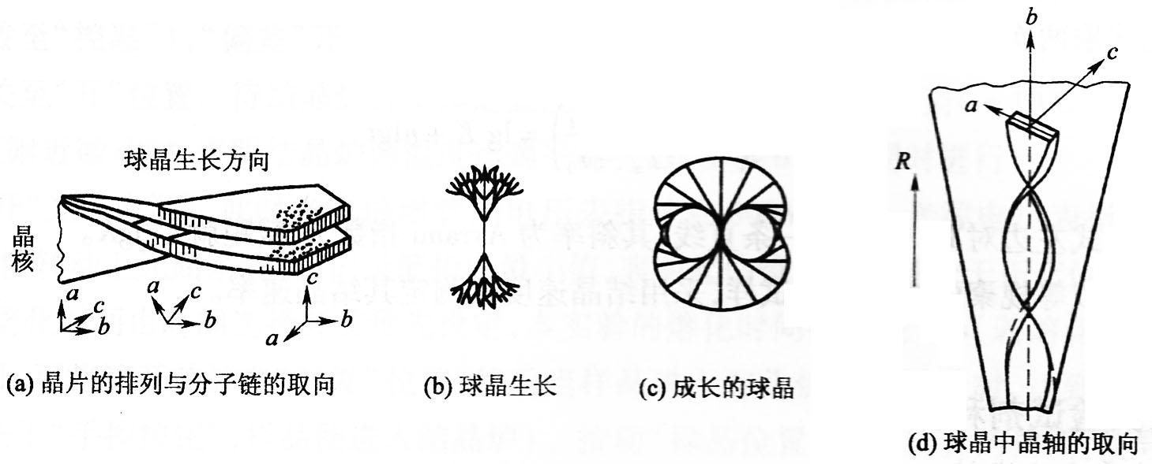
图1 聚乙烯球晶生长示意图
分子链的取向排列使球晶在光学性质上是各向异性的，都会发生双折射。光学解偏振法是根据聚合物结晶过程中伴随着双折射性质变化的原理，即由置于正交偏光镜之间的聚合物熔体结晶时产生的解偏振光强度变化来确定结晶速度。
由实验测定等温结晶的解偏振光强－时间曲线（图2），从曲线可以看出，在达到样品的热平衡时间后，首先是结晶速度很慢的诱导期，在此期间没有透过光的解偏振发生，而随着结晶开始，解偏振光强的增强越来越快，并以指数函数形式增大到某一数值后又逐渐减小，直到趋近于一个平衡值。对于聚合物而言，因链段松弛时间范围很宽，结晶终止往往需要很长时间，为了实验测量的方便，通常采用$\frac{1}{t_{12}}$作为表征聚合物结晶速度的参数，$t_{12}$为半结晶期，可从图2中直接求得，即令$\frac{I_{∞}−I_{t}}{I_{∞}−I_{0}}=\frac{1}{2}$时所对应的时间。
根据过冷熔体本体结晶的球状对称生长理论，阿夫拉米（Avrami）指出，聚合物结晶过程可用下面的方程式描述：
$$1−C=e^{−{\text{Kt}}^{n}}$$
式中：C为t时刻的结晶度；K为与成核及核成长有关的结晶速度常数；n为Avrami指数，为整数，它与成核机理和生长方式有关。
因为结晶速度与透射光的解偏振光强成正比，所以可将描述过冷聚合物熔体等温结晶过程的Avrami方程推广到光学解偏振法中来：
$$\frac{I_{∞}−I_{t}}{I_{∞}−I_{0}}=e^{{\text{Kt}}^{n}}$$
式中：$I_{0}$、$I_{t}$、$I_{∞}$分别为结晶开始时刻$t_{0}$、结晶进行到时刻t和结晶终止（时刻$t_{∞}$）时的解偏振光强度；公式左边的物理意义是在时刻t时的结晶相对未结晶相的质量分数。
对上式取两次对数，可用来估算结晶动力学数据：
$$\text{lg}\left(−\text{ln}\frac{I_{∞}−I_{t}}{I_{∞}−I_{0}}\right)=\text{lg}k+n\text{lg}t$$
若将上式左边对lgt作图得一条直线，其斜率为Awami指数n，截距就是lgK。
本实验以等规聚丙烯粒料为试样，采用结晶速度仪测定其结晶速率。

三、实验试剂和仪器
1、主要实验试剂
等规聚丙烯粒料
2、主要实验仪器
JJY－3型结晶速度仪

四、实验步骤
1、接通记录仪电源，指示灯亮，将记录笔2（记录光强的蓝笔）的开关拨至工作位置，记录纸变速旋钮置于所需的速度档。
2、开JJY－3型结晶速度仪顶盖上的小门，把上光路系统竖放在结晶炉上，使小门上的电源接头与上光路系统灯座保持良好的接触。
3、打开结晶速度仪前面板右侧的小室门，取出保温瓶，放入碎冰块（约占总容积的2/3），加入水（占容积的4/5）后，把热电偶冷端插入瓶内，放回小室。
4、把熔化炉控温表的上限指针调至250℃位置。在控制结晶炉温度的DWT－702精密温度自动控制仪的毫伏盘上选定实验温度对应的毫伏数，本实验条件如下表所示：

顺序 | 结晶温度及对应毫伏数 |  | 记录纸速度 |  | 一次实验时间/min
顺序 | ºC | mV | 起始速度/mm﹒s⁻¹ | 光强增加减慢后的速度/mm﹒min⁻¹ | 一次实验时间/min
1 | 80 | 3.26 | 15 | 30 | 5
2 | 90 | 3.68 | 15 | 30 | 5
3 | 100 | 4.10 | 8 | 16 | 6
4 | 110 | 4.51 | 2 | 4 | 7
5 | 120 | 4.92 | 30mm/min |  | 8
5、总电源开关、熔化炉开关拨至“开”，控温表温度指针与上限指针相一致后就自动稳定在该温度（±5℃）。
6、熔化炉温度达到250℃后，在熔化炉顶部的制样台上制备实验样品。先放人一片盖玻片，在其正中位置上放半颗聚丙烯粒料，再覆盖一片盖玻片。待粒料熔融后，用软木塞压扁熔体成薄膜，厚度在0.1～0.2mm，直径约15mm，膜的厚薄均匀，两盖片边缘对齐。
7、把“结晶炉”控制开关拨至“控温”（若温度在150℃以上，则先拨至“升温”，待接近预定温度再拨至“控温”），“偏差”开关拨至“±50℃”，“手动一自动”开关选“自动”。然后把控温仪电源开关至“开”位置。待结晶炉升至预定温度后，可将“偏差”开关拨至“±10℃”。当偏差指在“0”值附近微动时，表明结晶炉内温度达到平衡状态（步骤6、7可同时进行）。
8、开“光路电源”，此时光电倍增管的电压表指针在800Ⅴ左右，光源电压表指针在1.5Ⅴ左右、缓慢转动上光路系统，使记录笔指向最小值，表明起偏镜和检偏镜处于正交位置。
9、熔化时间由时间选择开关预先设定，本实验的熔化时间控制在30s（若熔化时间处于该范围之外，可将该开关放在“触发”位置，然后当样品进人熔化炉后开始计时，达到指定熔化时间立即按下“手控按钮”，样品便进入结晶炉）。拉动“样品位置”控制装置的拉线，使导轨上的样品限位框恰好停留在熔化炉和结晶炉之间的通道上，用镊子轻轻放入制备好的样品，平贴在限位框底部，小心地将拉线回弹轻拉几次，试探样品能否畅通地出人结晶炉，最后再将样品拉人熔化炉内，此时“熔化炉”位置指示灯亮。可将记录纸速度置于所需的位置上。
10、达到熔化时间后，样品自动弹入结晶炉内，此时“结晶炉”位置指示灯亮。在样品进入结晶炉2s（即假定试样温度与结晶炉温度基本平衡）时，标记电路发出脉冲信号使记录笔在记录纸上划出标记，其与基线相交点定为开始时间即t₀，其后，在记录纸上自动给出等温结晶曲线（解偏振光强一时间曲线）。若整个结晶过程的解偏振光强信号过大或过小，可以通过光“粗调”旋钮和“细调”旋钮调节到在记录纸上的适当幅度后，再重新测定等温结晶曲线。
11、在变换结晶炉温度和在较长时间内不需要检测光强时，应随时关闭光路电源，以保护光电倍增管的使用寿命。接着先将“偏差”开关拨至“±50℃”位置，然后再拨动数字显示转轮至所需毫伏数。重复7、8、9、10操作步骤。
12、实验完毕后，“样品位置”控制装置的拉线应让其缩回（即处于“结晶炉”位置）；关闭“光路电源”开关，控温仪“偏差”开关拨至“±50℃”位置后关闭其电源开关，再关闭结晶速度仪的“熔化炉”和“总电源”开关；记录纸变速开关应在“停”位置，关闭其电源开关，倒去保温瓶内的冰水。待炉子冷至室温后，取掉上光路系统装入箱内，结晶炉顶部盖上遮光板，合上仪器顶盖的小门。

五、实验结果分析与讨论
1、从下系列温度下的－解偏振光强一时间曲线上找出半结晶期（即$\frac{I_{0}+I∞}{2}$对应的时间或$\frac{I_{∞}−I_{t}}{I_{∞}−I_{0}}=\frac{1}{2}$对应的时间），并计算其倒教，填入下表：
结晶时间/ ºC | 80 | 90 | 100 | 110 | 120
$$\frac{t_{12}}{s}$$
$$\frac{1}{\frac{t_{12}}{s}}$$
2、利用上表中120℃的数据，作$\text{lg}\left(−\text{ln}\frac{I_{∞}−I_{t}}{I_{∞}−I_{0}}\right)$对$\text{lg}t$的Avrami图，并由直线斜率求出Avrami指数n。
3、聚合物的结晶速度与哪些因素有关？
4、根据实验图分析结晶温度对结晶速度的影响。

